# Asumsi Sistem Client

Sistem Pemrosesan Transaksi atau Transaction Processing System adalah bagian dari sistem informasi yang merupakan sebuah sistem yang menjalankan dan mencatat transaksi rutin harian yang diperlukan untuk menjalankan bisnis. Dalam kasus ini developer menginisiasi khususnya pada sistem untuk memasukkan pesanan penjualan makanan atau minuman daring, dan proses pengiriman makanan atau minuman kepada pelanggan restoran Ikan Bakar Keputih (IBK).

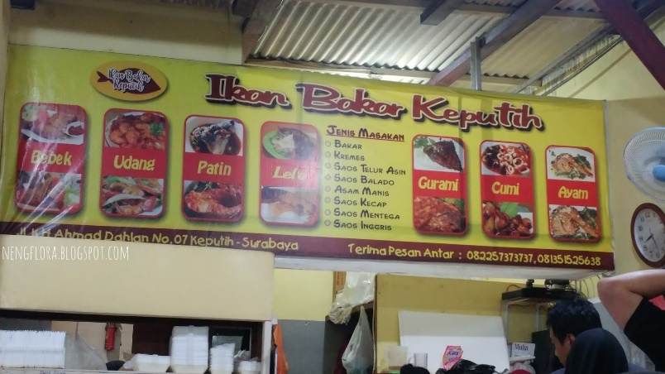

Figure Restoran IBK

Tujuan utama dari sistem pada tingkat ini adalah untuk mencatat transaksi daring rutin dan melacak arus transaksi yang melalui organisasi. Pada tingkat operasional, tugas, sumber daya, dan tujuan ditentukan sebelumnya dan sangat terstruktur. Untuk manajer butuh sistem untuk memonitor status operasional pemesanan daring. Sistem Pemrosesan transaksi sering kali sangat penting bagi bisnis sehingga kegagalan sistem selama beberapa jam dapat mengakibatkan kejatuhan perusahaan dan mungkin perusahaan lain yang berhubungan dengannya.

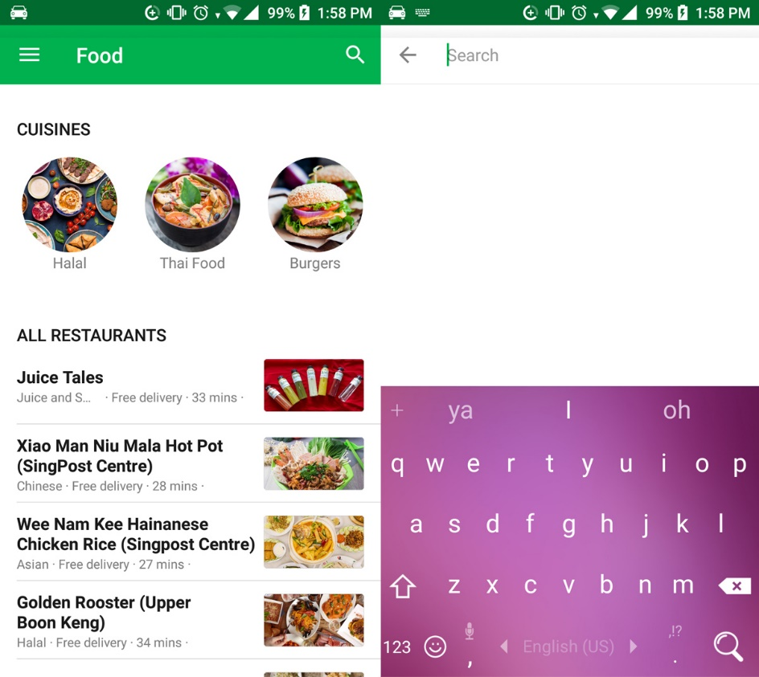

Figure Ilustrasi Sistem Pemrosesan Transaksi

# Jenis Role Kelompok Lain

## Client

- Manager: pemilik dan penanggungjawab cabang rumah makan IBK

- Cashier: orang yang bertanggungjawab atas transaksi dan pembukuan pada suatu cabang rumah makan IBK

- Driver: orang yang bertanggungjawab atas pengiriman makanan atau minuman ke customer rumah makan IBK

## End-user

-customer: pelanggan rumah makan IBK

# Distribusi Role per Kelompok Lain

## Kelompok Client 1 : Kelompok X

- manager : nama nrp

- cashier : nama nrp

- driver : nama nrp

## Kelompok Client 2 : Kelompok Y

- cashier : nama nrp

- driver : nama nrp

- driver : nama nrp

## Kelompok End-user : Kelompok Z

- customer : nama nrp

- customer : nama nrp

- customer : nama nrp

# Teknik Elisitasi terhadap Kelompok Lain

## Wawancara

* Developer melakukan wawancara terhadap setiap role di seluruh kelompok lain one-on-one
* Developer melakukan perekaman audio wawancara

## Kuesioner

* Developer melakukan penyebaran kuesioner daring ke seluruh kelompok lain
* Developer melakukan perekaman data melalui jawaban kuesioner kelompok lain

## Brainstroming (Optional)

* Developer melakukan online meeting dengan suatu kelompok lain dengan topik yang disepakati
* Developer mencatat notulensi online meeting